 | Поля для заполнения
ФИО Водителя
Телефон водителя
ГОС. НОМЕР Автомобиля
Название компании
Марка и модель автомобиля
Регион, Город
1. Определение вида крыши каркаса
Отметьте вид крыши каркаса автомобиля
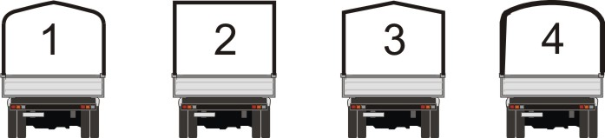

Дуга (ГАЗ) Прямая Прямая с коньком Дуга(ЗИЛ)
2. Замер длины и ширины бортов по наружным габаритам
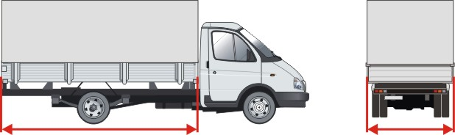 | Длина
 | Ширина
3. Замер высоты каркаса
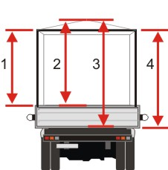  ВНИМАНИЕ!  Для каркаса с прямой крышей указать только величины размеров 1 и 4. Для всех остальных указывать все размеры.  Размеры 2 и 3 измеряются от верхней точки каркаса до верхней и нижней точки борта соответственно. | Размер № 1
 | Размер № 2
 | Размер № 3
 | Размер № 4
4. Замер высоты установки креплений тента
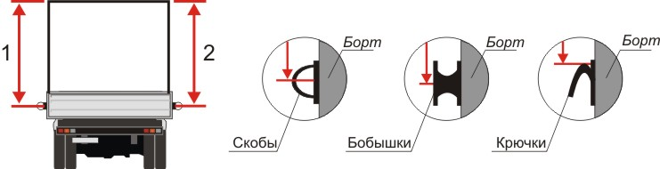 | Какие крепления на борту?
 | Размер № 1
 | Размер №2
5. Замер расстояний между крепежными элементами
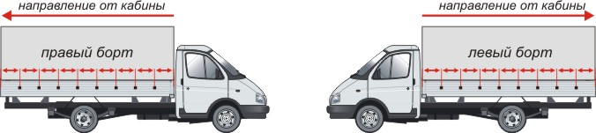
ВНИМАНИЕ! Замеры производить строго в направлении от кабины на левом и правом борту.
Первый размер снимается от внешней границы переднего борта до первой скобы на борту, последний размер снимается от последней скобы на борту до внешней границы заднего борта.
ВПИШИТЕ ЦЕПОЧКУ РАЗМЕРОВ
Правый борт ->
Левый борт->
6. Замер по наружным габаритам верха каркаса
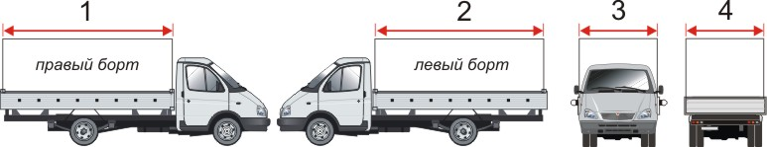 |  |  |  |  |  |  |  |  | Размер № 1
 |  |  |  |  |  |  |  |  | Размер № 2
 |  |  |  |  |  |  |  |  | Размер № 3
 |  |  |  |  |  |  |  |  | Размер № 4
7. Замер креплений на переднем и заднем борту
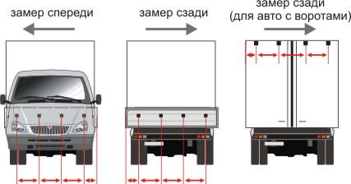
ВНИМАНИЕ!
Замеры производить в направлении от левого борта к правому. Первый размер снимается от внешней границы левого борта до первой скобы на борту, последний размерснимается от последней скобы на борту до внешней границы правого борта.
Если НЕ ВОЗМОЖНО измерить расстояния между креплениями
за кабиной автомобиля, то указываем расстояния только до крайних креплений от ближайшего борта.
Передний борт ->
Задний борт ->
Над воротами->
8. Замер креплений на боковых вертикальных стойках
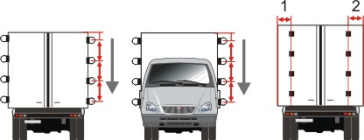
ВНИМАНИЕ!
Замеры производить строго сверху вниз, первый размер снимается от верхней точки каркаса до первой скобы на стойке, последний размер.

Размер №1
Размер №2
Правый борт перед
Левый борт перед ->
Правый борт зад ->
Левый борт зад ->
9. Укажите какое открывание тента требуется(заднее, заднее и боковое и т.п.)
10. Размеры диагоналей крыши каркаса.
Измерить диагонали каркаса |  |  |  |  |  |  | Размер №1
 |  |  |  |  |  |  | Размер №2
11. Длина дуги (для тентов с дугообразной крышей)
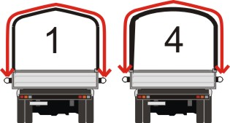
Для тентов с дугообразной крышей, произвести замер длины дуги от середины крепления тента на левом борту до середины крепления тента на правом борту
12. Количество тентов с этим замером.
13. Дополнительные комментарии.

